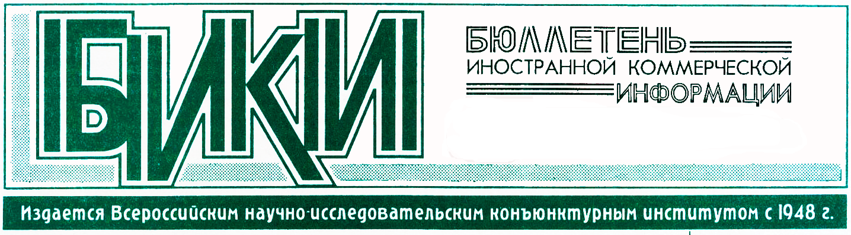
В Торгово-промышленной палате Российской Федерации состоялась конференция на тему «Повышение конкурентоспособности малых и средних предприятий в условиях ВТО: возможности, инструменты, механизмы, инфраструктура»

06.12.12

Организатором конференции выступил Департамент науки, промышленной политики и предпринимательства города Москвы. Соорганизаторы мероприятия - ТПП РФ, Фонд «Московский предприниматель» и Российское агентство поддержки малого и среднего бизнеса.
В конференции приняли участие представители малых и средних предприятий, федеральных, региональных и муниципальных органов власти, организаций и образовательных учреждений, СМИ. Всего в конференции приняли участие представители 14 субъектов Российской Федерации и пяти иностранных государств, а также сотрудники Представительства Европейского союза в России.
На конференции прошли два секционных заседания - «Возможности и угрозы для малых и средних предприятий в условиях ВТО, государственная программа поддержки и развития малых и средних предприятий: меры, инструменты и механизмы повышения конкурентоспособности, перспективы развития» и «Задачи и вызовы развития организаций инфраструктуры поддержки малых и средних предприятий в условиях ВТО». На них были обсуждены правила, механизмы, инструменты ВТО и их влияние на малый и средний бизнес, роль и задачи организаций инфраструктуры в повышении конкурентоспособности и эффективности малого и среднего бизнеса в условиях ВТО, а также другие вопросы.
В пленарном заседании приняли участие: Президент ТПП РФ С. Катырин; член Президиума Правления ТПП РФ, общественный уполномоченный ТПП РФ по защите прав субъектов малого и среднего предпринимательства В. Ермаков; председатель Комитета ТПП РФ по развитию частного предпринимательства, малого и среднего бизнеса, вице-президент «ВТБ 24» Н. Карисалова; директор Департамента развития малого и среднего предпринимательства и конкуренции Минэкономразвития России Н. Ларионова; депутат Государственной думы, президент ТПП Ставропольского края А. Мурга; член Правления ТПП РФ, президент НАУМИР М. Мамута; директор Департамента поддержки малого и среднего предпринимательства Внешэкономбанка А. Эскиндаров; заместитель руководителя Федерального агентства по делам молодежи Е. Бочерова.
Как отметила Н. Карисалова, которая вела заседание, необходима интеграция усилий предпринимательского сообщества, инфраструктуры поддержки, научно-исследовательских организаций, вузов и органов власти для разработки и реализации конкретных мер, в том числе законодательных, по развитию инновационной и экспортной составляющих российской экономики на базе МСП, посредством повышения конкурентоспособности и эффективности их деятельности.
От имени Палаты к участникам конференции обратился Президент ТПП РФ С. Катырин отметивший, что тема, рассматриваемая на конференции, волнует как представителей бизнеса, так и органы власти. Созданы ряд дискуссионных площадок, где можно обсудить интересующие бизнес-сообщество вопросы. По мнению С. Катырина, стала меняться «тональность» общения власти и бизнеса: анализируются угрозы и вызовы, которые несет в себе работа в условиях ВТО, идет активная работа с предпринимательским сообществом. Особенно это относится к отраслевым объединениям. Система ТПП, отметил глава Палаты, настраивается на максимальное оказание помощи предпринимателям в условиях ВТО, в том числе малому и среднему бизнесу, защиту интересов предпринимателей, конструктивное взаимодействие с органами власти по выработке и реализации мер поддержки с учетом особенностей ВТО.
На это же настраиваются и зарубежные представительства Палаты, которые могут помочь малым и средним предприятиям сориентироваться на зарубежных рынках, сказал глава ТПП РФ. Огромная проблема сегодня, отметил С. Катырин, – это отсутствие квалифицированных юридически грамотных кадров, владеющих инструментами ВТО, а они нужны в срочном порядке. ТПП РФ, используя свои возможности и структуры, уже активно занимается вопросами подготовки кадров в этой сфере.
По мнению В. Ермакова, сегодня необходимо выявить сложные для бизнеса моменты, разъяснить конкурентные преимущества и вызовы, которые готовит ВТО для российского малого и среднего бизнеса. Малый бизнес в одиночку не справится с вызовами и проблемами ВТО. Не так давно в стране введена система омбудсменов, защищающих предпринимателей, в том числе малый и средний бизнес, в ТПП РФ создан Департамент по защите малого и среднего бизнеса. Этот инструментарий активно запускается в работу, назначаются также отраслевые омбудсмены. Докладчик подчеркнул, что необходимо работать по-новому, научиться пользоваться этим инструментом в интересах развития малого и среднего бизнеса.
Директор Департамента развития малого и среднего предпринимательства и конкуренции Минэкономразвития России Н. Ларионова рассказала об особенностях поддержки МСП в условиях ВТО, отметив, что никакой «революции» в рамках мер государственной поддержки МСП не будет. Она подчеркнула, что Программа полностью соответствует законам ВТО и имеет универсальные меры поддержки независимо от отраслей, поэтому реформирования Программы производиться не будет. В то же время поддержка экспортеров будет осуществляться через инфраструктуру. Продолжится поддержка выставочной деятельности, инновационных компаний и консалтинговая помощь малому и среднему бизнесу. Сегодня предприятиям необходимо провести технологическое перевооружение, чтобы быть готовым к конкуренции в условиях ВТО. «И мы будем им в этом помогать», - обещала Н. Ларионова.
В заключение пленарного заседания приняты резолюция и рекомендации конференции, которые будут направлены в органы власти для использования в работе.
БИКИ XII.2012 ЕМ

